Задания по курсу «Юные умники и умницы» 25 мая

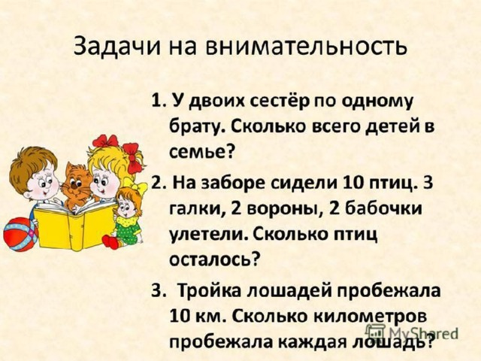
Ответ:_________________________________________________
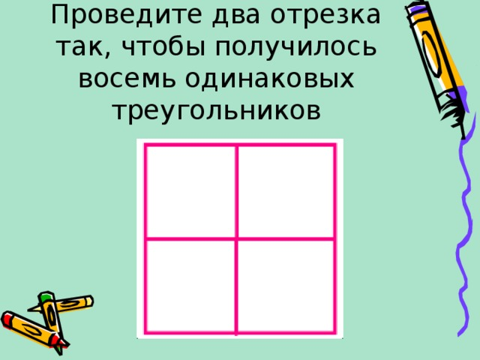
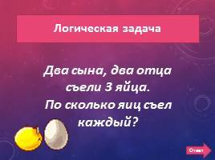 Ответ:___________________________

